电表改装与校准实验

(FB308A型电表改装与校准实验仪)

实

验

讲

义

山东大学物理实验中心研制

杭州精科仪器有限公司

实验一、指针式电表改装与校准
电表在电学测量中有着广泛的应用，因此如何了解电表和使用电表就显得十分重要。电流计（表头）由于构造的原因，一般只能测量较小的电流和电压，如果要用它来测量较大的电流或电压，就必须进行改装，以扩大其量程。万用表的原理就是对微安表头进行多量程改装而来，在电路的测量和故障检测中得到了广泛的应用。
【实验目的】
1．测量表头内阻$\text{Rg}$及满度电流$\text{Ig}$。
2．掌握将$\text{100}μA$表头改成较大量程的电流表和电压表的方法。
3．设计一个$R_{中}=\text{10}kΩ$的欧姆表，要求$E$在$1\text{.}\text{35}\text{\sim }1\text{.}6V$范围内使用能调零。
4．用电阻器校准欧姆表，画校准曲线，并根据校准曲线用组装好的欧姆表测未知电阻。
5．学会校准电流表和电压表的方法。
【实验原理】
常见的磁电式电流计主要由放在永久磁场中的由细漆包线绕制的可以转动的线圈、用来产生机械反力矩的游丝、指示用的指针和永久磁铁所组成。当电流通过线圈时，载流线圈在磁场中就产生一磁力矩$M_{磁}$，使线圈转动并带动指针偏转。线圈偏转角度的大小与线圈通过的电流大小成正比，所以可由指针的偏转角度直接指示出电流值。
1. 测量电流表的量程$\text{Ig}$和内阻$\text{Rg}$：
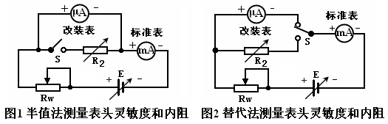
电流计允许通过的最大电流称为电流计的量程，用$\text{Ig}$表示，电流计的线圈有一定内阻，用$\text{Rg}$表示，$\text{Ig}$与$\text{Rg}$是两个表示电流计特性的重要参数。
测量内阻$\text{Rg}$常用方法有：
(1)半值法(又叫中值法)：
测量原理图见图1。当被测电流计接在电路中时，使电流计满偏，再用十进位电阻箱与电流计并联作为分流电阻改变电阻值即改变分流程度，当电流计指针指示到中间值，且总电流强度仍保持不变，显然这时分流电阻值就等于电流计的内阻。
(2)替代法：
测量原理图见图2。当被测电流计接在电路中时，用十进位电阻箱替代它，且改变电阻值，当电路中的电压不变时，且电路中的电流亦保持不变，则电阻箱的电阻值即为被测电流计内阻。替代法是一种运用很广的测量方法，具有较高的测量准确度。
2．改装指针式微安表为较大量程电流表：
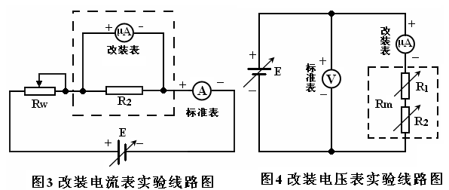
由电阻并联规律可知，在表头两端并联上一个阻值适当的电阻$R_{2}$，如图3所示，可使表头不能承受的那部分电流从$R_{2}$上分流通过。这种由表头与并联电阻$R_{2}$组成的“整体”（图中虚线框住的部分）就是改装后的电流表。如需将量程扩大$n$倍，则不难得出：
$R_{2}={R_{g}}/(n−1)$ (1)
图3为扩流后的电流表原理图。用电流表测量电流时，电流表总是串联在被测电路中，所以要求电流表应具有较小的内阻。只要在表头上并联阻值不同的分流电阻，便可制成多量程的电流表。
3．改装指针式微安表为电压表：
一般表头能承受的电压很小，不能直接用来测量较大的电压。为了测量较大的电压，可以给表头串联一个阻值适当的电阻$R_{M}$ ，如图4所示，使表头上不能承受的那部分电压降落在电阻$R_{M}$上。这种由表头和串联电阻$R_{M}$组成的“整体”就是电压表，串联的电阻$R_{M}$叫做扩程电阻。选取不同大小的$R_{M}$，就可以得到不同量程的电压表。由图4可求得扩程电阻值为： $R_{M}=\frac{U}{I_{g}}−R_{g}$ （2）
实际的扩展量程后的电压表原理见图4, 用电压表测电压时，电压表总是并联在被测电路上。为了不致因为并联了电压表而改变电路中的工作状态，要求电压表应有较高的内阻。

4．改装指针式微安表为欧姆表：
用来测量电阻大小的电表称为欧姆表。根据调零方式的不同，可分为串联分压式和并联分流式两种。其原理电路如图5所示。
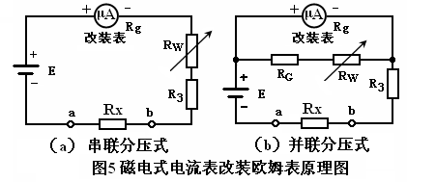
图中$E$ 为电源，$R_{3}$为限流电阻，$R_{W}$ 为调“零”电位器，$R_{X}$为被测电阻，$R_{g}$为等效表头内阻。图（b）中，$R_{G}$与$R_{W}$ 一起组成分流电阻。
欧姆表使用前先要调“零”点，即$a$、$b$ 两点短路，（相当于$R_{X}=0$），调节$R_{W}$的阻值，使表头指针正好偏转到满度。可见，欧姆表的零点是就在表头标度尺的满刻度(即量限)处，与电流表和电压表的零点正好相反。
$I=\frac{E}{Rg+RW+R3+RX}$在图（a）中，当$a$、$b$端接入被测电阻$R_{X}$后，电路中的电流为：
（3）

$I=\frac{E}{Rg+RW+R3}=Ig$对于给定的表头和线路来说，$R_{g}$ 、$R_{W}$、$R_{3}$ 都是常量。由此可见，当电源端电压$E$保持不变时，被测电阻和电流值有一一对应的关系。即接入不同的电阻，表头就会有不同的偏转读数，$R_{X}$越大，电流$I$越小。短路$a$、$b$两端，即$R_{X}=0$时：这时指针满偏。
(4)

$I=\frac{E}{Rg+RW+R3+RX}=\frac{1}{2}⋅Ig$当$R_{X}=R_{g}+R_{W}+R_{3}$ 时： (5)

这时指针在表头的中间位置，对应的阻值为中值电阻，显然$R_{中}=R_{g}+R_{W}+R_{3}$。
当$R_{X}=∞$（相当于$a$、$b$开路）时，$I=0$ ，即指针在表头的机械零位。
所以欧姆表的标度尺为反向刻度，且刻度是不均匀的，电阻$R$越大，刻度间隔愈密。如果表头的标度尺预先按已知电阻值刻度，就可以用电流表来直接测量电阻了。
并联分流式欧姆表利用对表头分流来进行调零的，具体参数可自行设计。
欧姆表在使用过程中电池的端电压会有所改变，而表头的内阻$R_{g}$及限流电阻$R_{3}$为常量，故要求$R_{W}$要跟着$E$的变化而改变，以满足调“零”的要求，设计时用可调电源模拟电池电压的变化，范围取$1\text{.}\text{35}\text{\sim }1\text{.}6V$即可。
【实验仪器】
$\text{FB}\text{308}A$型电表改装与校准实验仪1台、附专用连接线等。
【实验内容】
- 用中值法（半值法）或替代法测出表头的内阻$R_{g}$：
（1）中值法测量$R_{g}$可参考图6接线。工作电压量程可放在$(2V \text{or} \text{10}V)$，先将$E$调至
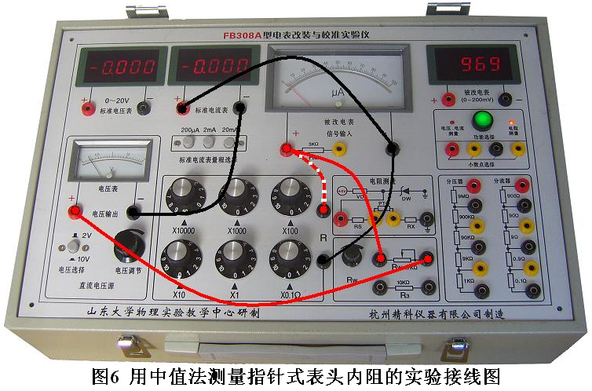
$0V$，接通$E$、$R_{W}$，被改装表和标准电流表后，先不接入电阻箱$R$（虚线不连接），调节电压$E$或调节串联限流电阻$R_{W}$，使指针式改装表头满偏，记住此时标准表的读数，该电流值即为改装表头的满度电流，$I_{g}=\text{______}μA$；再接入电阻箱$R$（图中虚线所示）。改变$R$数值，使被测表头指针从满度值$\text{100}μA$降低到一半$\text{50}μA$处。由于电阻箱的接入，可能使总电流略有变化，这时候再稍微调节$E$或$R_{W}$，使标准电流表的读数保持不变。则$R_{g}=R=\text{_______}Ω$ 。
（2）替代法测量$R_{g}$可参考图7接线。工作电压量程可放在$(2V \text{or} \text{10}V)$，先将$E$调至$0V$，接通$E$、$R_{W}$，被改装表和标准电流表后，调节$E$或$R_{W}$使改装表头满偏，记录标准表的读数，此值即为被改装表头的满度电流，$I_{g}=\text{______}μA$；再断开接到改装表
头的接线，转接到电阻箱$R$（图中虚线所示），调节$R$使标准电流表的电流保持刚才记
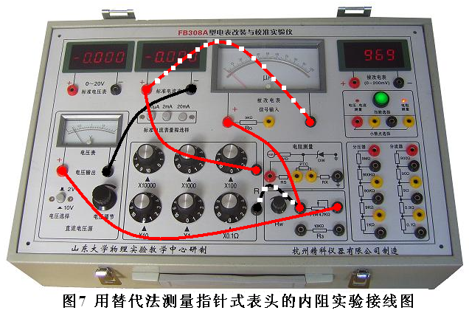
录的数值。这时电阻箱$R$的数值即为被测表头内阻$R_{g}=R=\text{________}Ω$。
2．将一个量程为$\text{100}μA$的指针式表头改装成$1\text{mA}$（或自选）量程的电流表：
（1）根据电路参数，估计工作电压$E$值大小，并根据公式①计算出分流电阻$R$的大致数值并把电阻箱$R$调节到该数值。
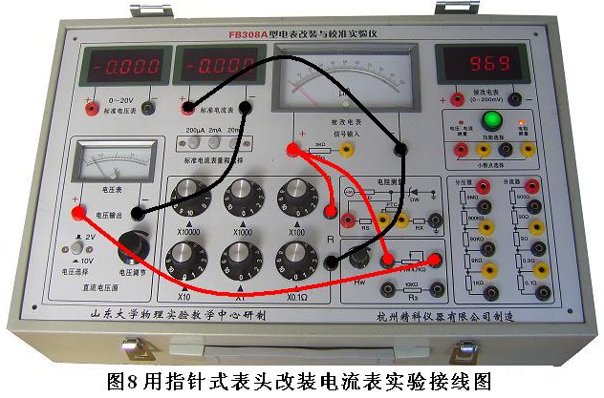
（2）参考图8接线，工作电压量程选择$2V$，先将$E$调至$0V$，标准电流表量程为$2\text{mA}$，检查接线正确后，调节$E$或变阻器$R_{W}$，使改装表指到满量程，标准电流表指示$1\text{mA}$，仔细微调$R_{W}$和$R$的数值，同时满足改装表满度及标准电流表要求。注意：$R_{W}$作为限流电阻，阻值不应调至最小值（必要时可适当调节工作电压）。
（3）这时可以开始记录标准表和改装表的读数。先记录满度值，每隔$0\text{.}2\text{mA}$逐步递减直至零点，再按原间隔逐步递增到满量程，逐一记入表1。
表1 将$\text{100}μA$指针式表头改装成$1\text{.}\text{00}\text{mA}$的直流电流表数据记录
改装表读数（$\text{mA}$） | 标准表读数（$\text{mA}$） |  |  | 误差$ΔI$（$\text{mA}$）
改装表读数（$\text{mA}$） | 递减时 | 递增时 | 平均值 | 误差$ΔI$（$\text{mA}$）
$$0\text{.}\text{20}$$
$$0\text{.}\text{40}$$
$$0\text{.}\text{60}$$
$$0\text{.}\text{80}$$
$$1\text{.}\text{00}$$
（4）以改装表读数为横坐标，标准表由大到小及由小到大调节时两次读数的平均值为纵坐标，在直角坐标纸上画出电流表的校正曲线，并根据两表最大误差的数值定出改装表的准确度等级。
（5）重复以上步骤，将$\text{100}μA$ 表头改成$\text{10}\text{mA}$表头，可按每隔$2\text{mA}$测量一次（可选做）。
（6）将电阻$R_{G}=3kΩ$ 和表头串联，构成一个新的表头，重新测量一组数据，并比较串联电阻前后对扩流电阻的大小有何异同（可选做）。
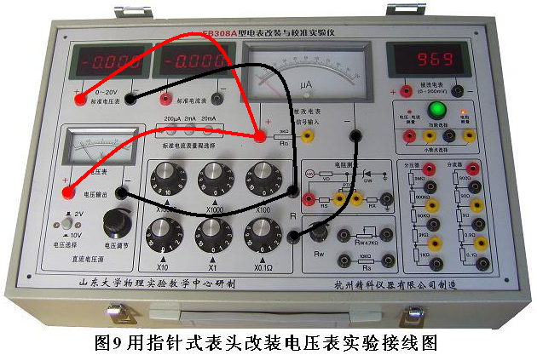
3．将一个量程为$\text{100}μA$ 的指针式表头改装成$1\text{.}5V$（或自选）量程的电压表：
（1）根据电路参数估计$E$的大小，根据式②计算扩程电阻$R_{M}$的阻值，可用电阻箱$R$进行实验。按图9进行连线，先调节$R$值至最大值，再调节$E$；用标准电压表监测到$1\text{.}5V$时，再调节$R$值，使改装表指示为满度。于是$1\text{.}5V$电压表就改装好了。
（2）用数显式电压表作为标准表来校准改装的电压表：
调节电源电压，使改装表指针指到满量程（$1\text{.}5V$）,记下标准表读数。然后每隔$0\text{.}3V$逐步减小改装读数直至零点，再按原间隔逐步增大到满量程，每次记下标准表相应的读数于表2：
表2将$\text{100}μA$指针式表头改成量程为$1\text{.}5V$的直流电压表数据记录
改装表读数（$V$） | 标准表读数（$V$） |  |  | 示值误差$ΔU(V)$
改装表读数（$V$） | 递减时 | 递增时 | 平均值 | 示值误差$ΔU(V)$
0.3
0.6
0.9
1.2
1.5
（3）以改装表读数为横坐标，标准表由大到小及由小到大调节时两次读数的平均值为纵坐标，在坐标纸上作出电压表的校正曲线，并根据两表最大误差的数值定出改装表的准确度等级 。
（4）重复以上步骤，将$\text{100}μA$指针式表头改成量程为$\text{10}V$的直流电压表，可按每隔$2V$测量一次（可选做）。
（5）将电阻$R_{G}$ 和表头串联，构成一个新的表头，重新测量一组数据，并比较扩程电阻有何异同（可选做）。
4．将一个量程为$\text{100}μA$ 的指针式表头改装成欧姆表并标定表面刻度(非线性) ：
（1）根据表头参数$I_{g}$和$R_{g}$以及电源电压$E$，参照图5选择$R_{W}$为$4\text{.}7kΩ$，$R_{3}$为$\text{10}kΩ$
（2）按图10进行连线。调节电源$E=1\text{.}5V$，短路$a$、$b$两接点，调$R_{W}$使表头指示为零。如此，欧姆表的调零工作即告完成。
（3）测量改装成的欧姆表的中值电阻。如图10中虚线所示，将电阻箱$R$（即$R_{X}$）接于欧姆表的$a$、$b$测量端，调节$R$，使表头指示到正中（满度值的一半），这时电阻箱$R$的数值即为该欧姆表的中值电阻，$R_{中}=\text{________}Ω$ 。
（4）取电阻箱的电阻为一组特定的数值$R_{\text{Xi}}$ ，读出相应的偏转格数。利用所得读数$R_{\text{xi}}$ 、$\text{div}$ 绘制出改装欧姆表的标度盘（可选做）。
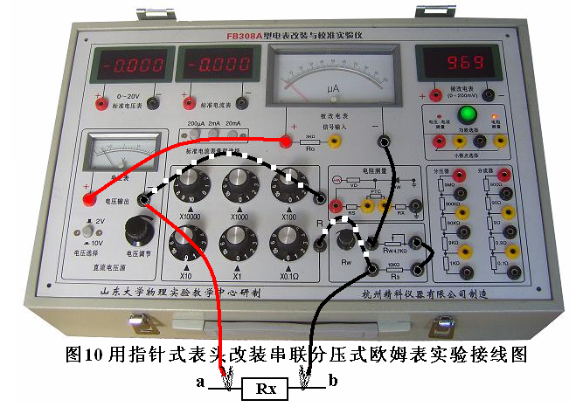
表3 $E=\text{________}V$，$R_{中}=\text{________}Ω$
$$R_{\text{Xi}}(Ω)$$ | $$\frac{1}{5}R_{中}$$ | $$\frac{1}{4}R_{中}$$ | $$\frac{1}{3}R_{中}$$ | $$\frac{1}{2}R_{中}$$ | $$R_{中}$$ | $$2R_{中}$$ | $$3R_{中}$$ | $$4R_{中}$$ | $$5R_{中}$$
偏转格数（$\text{div}$）
（5）确定改装欧姆表的电源使用范围。短接$a$、$b$两测量端，将工作电源放在$0\text{\sim }2V$一档，调节$E=1V$左右，先将$R_{W}$逆时针调到低，调节$E$直至表头满偏，记录$E_{1}$值；接着将$R_{W}$顺时针调到低，再调节$E$直至表头满偏，记录$E_{2}$值，$E_{1}\text{\sim }E_{2}$值就是欧姆表的电源使用范围。
*（6）按图5（b）进行连线，设计一个并联分流式欧姆表并进行连线、测量。试与串联分压式欧姆表比较，有何异同（可选做）。
【思考题】
1．测量电流计内阻应注意什么？是否还有别的办法来测定电流计内阻？能否用欧姆定律来进行测定？能否用电桥来进行测定？
2．设计$R_{中}=\text{10}kΩ$的欧姆表，现有两只量程$\text{100}μA$的电流表，其内阻分别为$\text{2500}Ω$和$\text{1000}Ω$，你认为选哪只比较好？
3．若要求制作一个线性量程的欧姆表，有什么方法可以实现？
实验二、数字式电表改装与校准
数字式电表在电子、电工测量中有着愈来愈多的应用，因此了解数字式电表的基本结构，从而更好地掌握和使用数字式电表具有十分重要的意义。数字式电表的表头是一只量程较小的毫伏表,一般只能测量较小的电压，如果要用它来测量较大的电压、电流或扩充电表功能，就必须进行改装，以达到扩大量程及扩展功能的目的。数字式万用表的原理就是对数字式电压表头进行多量程改装而来，只不过实际应用的数字式万用表结构更复杂一些，功能亦更强。数字式万用表在电路的测量和故障检测中得到了广泛的应用。
【实验目的】
- 掌握将$\text{200}\text{mV}$数字式表头改装成较大量程的电压表的方法；
- 掌握将$\text{200}\text{mV}$数字式表头改装成较大量程的电流表的方法；
- 设计一个量程为$0\text{\sim }\text{2000}Ω$的欧姆表；
- 用电阻箱校准欧姆表，画校准曲线，并根据校准曲线用组装好的欧姆表测未知电阻；
- 学会校准电压表和电流表的方法。
【实验原理】
众所周知，指针式电表表头一般为一只磁电式微安级电流表。与指针式电表不同，常见的数字式电表表头是一只量程较小的毫伏表，一般只能测量较小的电压 。通常被测电压是模拟量，输入电压经过分压电路后，再通过模数转换电路，把被测的模拟量转换成相应的数字量，最后经译码电路输出到数码显示器，显示出被测电压数值。这说明，数字式电表在测量电量时，最终需要把被测量转换成电压值才能进行测量。
1．用数字式表头改装电压表：
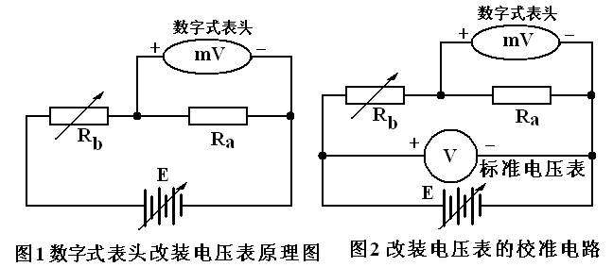
一般数字式表头本身即是直流电压表，但能承受的电压很小，$\text{FB}\text{308}A$型数字式电表改装与校准实验仪选用的改装表头是一只$\text{200}\text{mV}$的数字式电表，不能用来测量较大的电压。为了测量较大的电压，可以给表头串联一个阻值适当的电阻$R_{b}$，使表头上不能承受的那部分电压降落在电阻$R_{b}$上，这种由表头和串联电阻$R_{b}$组成的整体就是电压表。但是，由于数字式表头的内阻很高，本实验仪的表头内阻约为$\text{100}MΩ$，如果要把表头改装成$\text{10}V$的电压表，则需要串联的电阻$R_{b}$将高达$\text{5000}MΩ$，太高的电阻阻值不易做准确，而且电表阻值太高容易受外界干扰，所以仪器中实际采用图1电路。
$R_{b}=\frac{(U_{2}−U_{g})⋅R_{a}}{U_{g}}$ （1）
实际的扩展量程后的电压表原理见图1。电压表测电压时，电压表总是直接并联在被测电路上。为了避免并联了电压表而改变电路中的工作状态，注意电压表应有较高的内阻。
2．用数字式表头改装电流表：
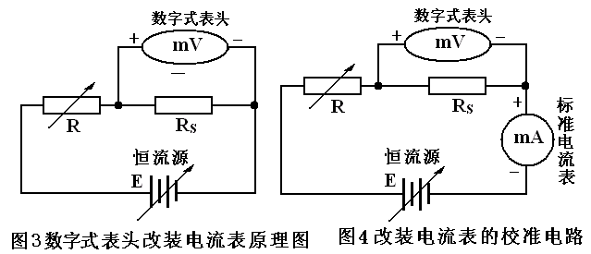
由于数字式电流表其实质是把电流值转换为电压值后再进行测量，所以改装原理图见图3, 把一个适当阻值的固定电阻$R_{S}$并联在改装表头的两端，当被测电流在$R_{S}$上产生电压降，表头测得的电压值与电流成正比，从而可得到所测的电流值。
3．用数字式表头改装欧姆表：
（1） 当参考电压选择在$\text{100}\text{mV}$时，此时选择$R\text{int}=\text{47}kΩ$，测试的接线图如图5所示，图中$D_{W}$是提供测试基准电压，而$R_{t}$是正温度系数（$\text{PTC}$）热敏电阻，既可以使参考电压低于$\text{100}\text{mV}$，同时也可以防止误测高电压时损坏转换芯片，所以必需满足$R_{X}=0$时，$\text{Vr}≤\text{100}\text{mV}$。由前面所述的$\text{ICL}\text{7107}$的工作原理，存在：
$\text{Vr}=\left(\text{Vr}+\right)−\left(\text{Vr}−\right)={\text{Vd}⋅\text{Rs}}/(\text{Rs}+\text{Rx}+R_{t})$ （2）
$\text{IN}=\left(\text{IN}+\right)−\left(\text{IN}−\right)={\text{Vd}⋅\text{Rx}}/{\left(\text{Rs}+\text{Rx}+R_{t}\right)}$ （3）
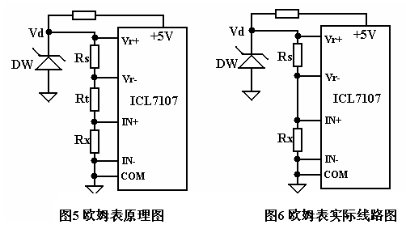
由前述理论${N_{2}}/{N_{1}}={\text{IN}}/{\text{Vr}}$有： $R_{X}=({N_{2}}/{N_{1}})⋅R_{S}$ （4）
所以从上式可以得出电阻的测量范围始终是：$0\text{\sim }2R_{S}(Ω)$ 。
（2）当参考电压选择在$1V$时，此时选择$R\text{int}=\text{470}kΩ$，测量电路可以用图6实现，此电路仅供有兴趣的同学参考，因为它不带保护电路，所以必需保证$\text{Vr}≤1V$。在进行多量程实验时，为了设计方便，我们的参考电压都将选择为$\text{100}\text{mV}$。在图$5$中，当$1, 2$端接入标准电阻$R_{s}$后，比如取$R_{n}=\text{10}Ω$，调节恒流源的输出电流，使改装表指示值等于$\text{10}$，此时保持恒流源输出电流不变。由于恒流源输出电流恒定不变，则被测电阻的阻值与改装表的电压值成正比，于是改装表就可以作为欧姆表使用了。测量时，把开关$K$合到$2$，改装表显示的数值即为被测电阻的电阻值。本实验改装的欧姆表与通常的指针表不同，它的刻度仍然是正向且线性的。该形式的改装欧姆表在每次使用前，要用标准电阻箱对工作电流加以标定。具体参数及量程，同学们可自行设计。
【实验仪器】
1．$\text{FB}\text{308}A$型电表改装与校准实验仪1台
仪器构成及各部件功能：
（1）连续可调直流电压源：$\text{DC} 0\text{\sim }2V$ 1组；
（2）连续可调直流电压源：$\text{DC} 0\text{\sim }\text{10}V$ 1组；
（3）四位半数显式标准电压表：$0\text{\sim }\text{20}V$ 1只，$0\text{.}1$级；
（4）四位半数显式标准电流表：$0\text{\sim }\text{20}\text{mA}$ 1只； $0\text{.}1$级；
（5）改装用指针式表头1只：$0\text{\sim }\text{100}μA$；
（6）改装用三位半数字式表头1只：$0\text{\sim }\text{200}\text{mV}$，内阻$R_{g}≈\text{100}(MΩ)$；
（7）六盘标准电阻箱1只：$(0\text{\sim }\text{10})(\text{10000}+\text{1000}+\text{100}+\text{10}+1+0\text{.}1)Ω$；
（8）分压器1只：由$9MΩ, \text{900}kΩ, \text{90}kΩ, 9kΩ, 1kΩ$五个电阻器组成；
（9）分流器1只：由$\text{900}Ω, \text{90}Ω, 9Ω, 0\text{.}9Ω, 0\text{.}1Ω$五个电阻器组成；
（10）可变电阻器1个； $0\text{\sim }4\text{.}7kΩ$；
（11）固定电阻器1个； $\text{10}kΩ$；
（12）专用连接导线若干。$8$根（红黑各半）
【实验内容】
1．将一个量程为$\text{200}\text{mV}$的表头改装成$\text{20}V$的直流电压表：
（1） 取$R_{a}=\text{100}kΩ$，根据公式①计算出分压电阻值，并按图7接线。
$$R_{b}=\frac{(U_{2}−U_{g})⋅R_{a}}{U_{g}}=\frac{(\text{20}−0\text{.}2)×\text{100}k}{0\text{.}2}=9\text{.}9M(Ω)$$
（2） 按图7连接好线路，逐步调节电压输出，分别在改装表指示值为$2V$、$4V$、$6V$、$8V$、$\text{10}V$，这时记录标准表读数。电压升高和降低各做一次，每次记下标准表相应的读数于表1。
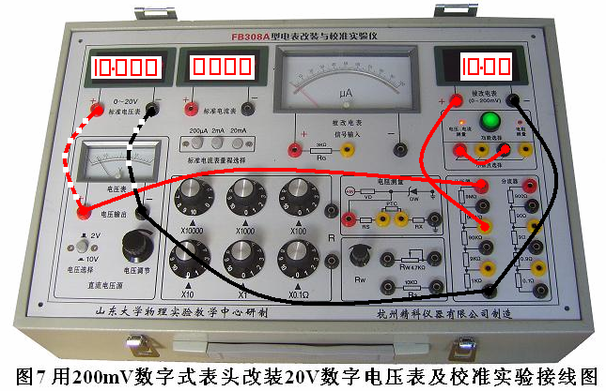
（3） 以改装电压表读数为横坐标，标准电压表两次读数的平均值为纵坐标（由大到小递减读数值和由小到大调递增读数值的算数平均数），在坐标纸上作出改装电压表的校正曲线。
（4）根据装电压表最大误差的数值确定改装后的数字式电压表的准确度级别。
2．将一个量程为$\text{200}\text{mV}$的表头改装成量程为20mA数字式直流电流表：
（1）根据公式计算出分压电阻值，如图接入$R_{S}$；
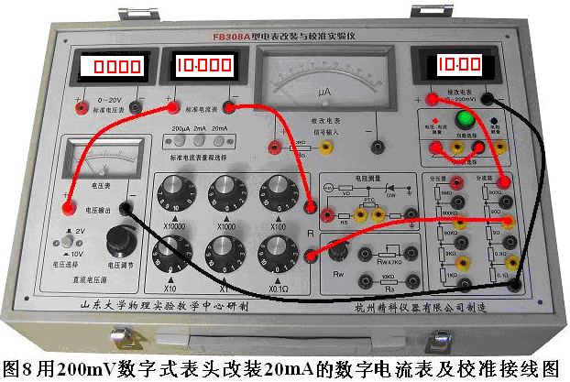
$R_{s}=\frac{U_{g}}{I}=\frac{\text{200}\text{mV}}{\text{20}\text{mA}}=\text{10}\left(Ω\right)$
（2） 按图$8$接线，对改装电流表进行校准；
（3） 电流表改装与校准实验数据记录于表$2$。
（4） 根据表2数据，以改装电流表读数为横坐标，标准表的平均值为纵坐标（由大到小递减读数值和由小到大调递增读数值的算数平均数），作出改装电流表的校正曲线，并根据改装电流表最大误差的数值确定出改装电流表的准确度等级。
- 将量程为$\text{200}\text{mV}$的表头改装成量程为0~2kΩ欧姆表：
- 按图9线路,根据欧姆表的量程，电阻$R_{X}$的测量范围始终是$0\text{\sim }2R_{S}Ω$ 。
- 用分压器的电阻作为标准电阻$R_{S}$，由于要求改装表的量程为$0\text{\sim }2kΩ$，所以选取电阻值$R_{S}=1kΩ$。
- 把$R_{W}=0\text{\sim }4\text{.}7kΩ$的电位器作为待测电阻，接到$R_{X}$的测量端钮，接通电源改装表上直接显示出$R_{X}$的电阻值，例如：$\text{.}××kΩ$。
- 在同一量程范围内，测量5个不同的待测电阻，逐一记录到表格3中。
- 把$R_{W}$换成电阻箱，调节电阻箱，使改装表读数与记录的$R_{X}$值相同，此时，读取电阻箱的电阻值，逐一记录到表格3中。
（6）根据表3数据，以改装电流表读数为横坐标，电阻箱的读数值为纵坐标作出改装欧姆表的校正曲线，并根据改装欧姆表最大误差的数值确定出改装欧姆表的准确度等级。
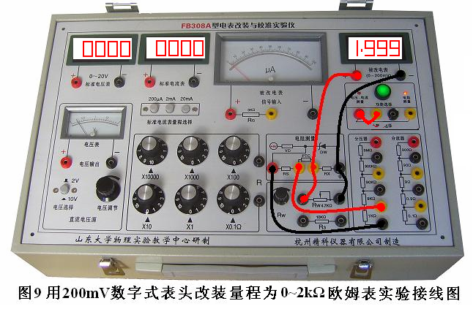
表$1$ 改装数字式电压表及校准实验数据记录表
改装表读数$(V)$ | 标准表读数$(V)$ |  |  | 示值误差$ΔU(V)$
改装表读数$(V)$ | 递增时 | 递减时 | 平均值 | 示值误差$ΔU(V)$
$$2\text{.}\text{00}$$
$$4\text{.}\text{00}$$
$$6\text{.}\text{00}$$
$$8\text{.}\text{00}$$
$$\text{10}\text{.}\text{00}$$
表$2$ 改装数字式电流表及校准实验数据记录表
改装表读数$(\text{mA})$ | 标准表读数$(\text{mA})$ |  |  | 误差$ΔI(\text{mA})$
改装表读数$(\text{mA})$ | 递增时 | 减小时 | 平均值 | 误差$ΔI(\text{mA})$
$$4$$
$$8$$
$$\text{12}$$
$$\text{16}$$
$$\text{20}$$
表3改装数字式欧姆表及校准实验数据记录表
待测电阻$Ω$ |  | 电阻箱读数$R_{0}(Ω)$ |  | 误差${ΔR}_{X}(Ω)$ | 相对误差$\text{\%}$
$$R_{x1}$$ |  | $$R_{\text{01}}$$
$$R_{x2}$$ |  | $$R_{\text{02}}$$
$$R_{x3}$$ |  | $$R_{\text{03}}$$
$$R_{x4}$$ |  | $$R_{\text{04}}$$
$$R_{x5}$$ |  | $$R_{\text{05}}$$
【思考题】
1．学习与掌握电表改装的方法有何意义？
2．通过对数字式电表的改装过程和你对一般电表的认识，试叙述数字式电表与普通指针式电表的区别？

$\text{FB}\text{308}A$型电表改装与校准实验仪说明书
一、概述
本实验仪器采用组合式设计,把指针式电表与数字式电表的改装与校准组合在一起，使学生通过实验，了解与掌握两种不同结构原理的基本仪表的使用。有利于激发学生的学习兴趣，提高学生的动手能力。本实验仪包括工作电源、数字式标准电压、电流表、指针式、数字式改装表、调零电路和电阻箱等电路和元件。通过学生自己连线，可以将指针式微安表和数字式毫伏表改装成不同量程的电流表、电压表和欧姆表。该仪器具有使用和管理方便，又具有较高的性价比，是值得推广的优秀产品。
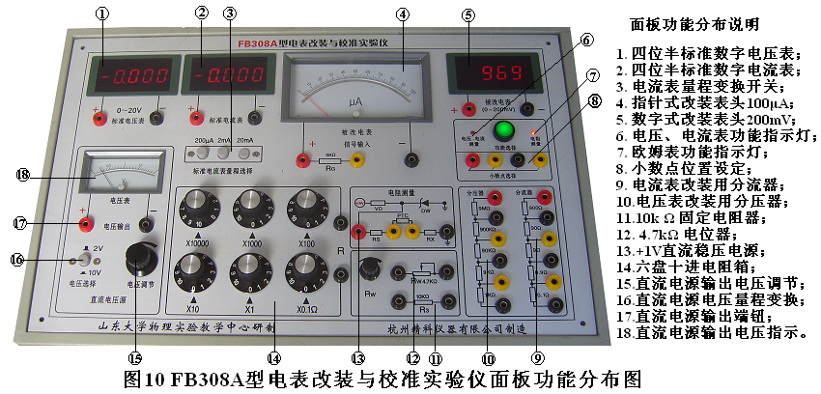
二、仪器面板功能分布及说明
三、 仪器主要参数
  - 电压源：
该仪器电压源设计有$0\text{\sim }2V$、$0\text{\sim }\text{10}V$两档，输出电压连续可调，用按钮开关转换，输出电压值用指针式电压表监测，电压表的满度值与量程开关同步。
  - 被改装电表1：指针式表头,采用宽表面，量程$\text{100}μA$，内阻约$2\text{.}0kΩ$，精度$1\text{.}5$级；可通过串联固定电阻$R_{G}(3kΩ)$，改变表头内阻。
  - 被改装电表2：三位半数字式表头，量程$\text{200}\text{mV}$，内阻$R_{g}≈\text{100}MΩ$。
  - 标准电压表：量程$\text{20}V,$四位半数字式电压表，精度$0\text{.}1\text{\%}$。
  - 标准电流表：分为三个量程:$\text{200}μA, 2\text{mA}, \text{20}\text{mA},$四位半位数字式电流表，精度$0\text{.}1\text{\%}$，用按钮开关转换量程。
  - 六盘电阻箱$R$：$(1\text{\sim }\text{10})(\text{10000}+\text{1000}+\text{100}+\text{10}+1+0\text{.}1)Ω$,分辨率 $0\text{.}1Ω$。
  - 分压电阻器：由$9MΩ,\text{ 900k}Ω\text{, 90k}Ω\text{, 9k}Ω\text{, 1k}Ω$五个电阻器组成。
  - 分流电阻器：由$\text{900}Ω, \text{90}Ω, 9Ω, 0\text{.}9Ω, 0\text{.}1Ω$五个电阻器组成。
  - 直流基准电压：内部输入：$+5V$，稳压输出$+1\text{.}0V$。
四、使用注意事项
  - 仪器内部有限流保护措施,但工作时尽可能避免工作电源短路(或近似短路),以免造成仪器元器件等不必要的损失。
  - 实验时应注意电压源的输出量程选择是否正确, $0\text{\sim }\text{10}V$量程一般只用于电压表改装,其余电流表及欧姆改装建议选用$0\text{\sim }2V$量程即可满足要求。
  - 仪器采用开放式设计，在连接插线时要注意：指针式改装表头只允许通过100μA的小电流，数字式改装表头只允许测量200mV低电压，过载时会损坏表头！要仔细检查线路和电路参数无误后才能将改装表头接入使用。
  - 仪器采用高可靠性能的专用连接线，正常的使用寿命很长。但使用时注意不要用力过猛，插线时要对准插孔，避免使插头的塑料护套变形。
【附录】关于数字式电表基本原理的补充说明：
常见的物理量都是幅值大小连续变化的所谓模拟量，指针式仪表可以直接对模拟电压和电流进行显示。而对于数字式仪表，则需要先把模拟电信号（通常是电压信号）转换成数字信号，再进行显示和处理。
数字信号与模拟信号不同，其幅值大小不是连续的，就是说数字信号的大小只能是某些分立的数值，所以需要进行量化处理。若最小量化单位为$ΔU$，则数字信号的大小是$ΔU$的整数倍，该整数可以用二进制码表示。设$ΔU=0\text{.}1\text{mV}$，我们把被测电压$U$和$ΔU$比较，看$U$是$ΔU$的多少倍，并把结果四舍五入取为整数$N$（二进制）。一般情况下，$N≥\text{1000}$即可满足测量精度要求（量化误差$1/{\text{1000}}=0\text{.}1\text{\%}$）。所以，最常见的数字表头的最大示数为$\text{1999}$ ，被称为三位半（$3\frac{1}{2}$）数字表。如$U$是$ΔU$（$0\text{.}1\text{mV}$）的1861倍，即$N=\text{1861}$，显示结果为$\text{186}\text{.}1(\text{mV})$。这样的数字表头，再加上电压极性判别显示电路和小数点选择位，就可以测量显示$−\text{199}\text{.}9\text{\sim }\text{199}\text{.}9\text{mV}$ 的电压，显示精度为$0\text{.}1\text{mV}$。
1．双积分模数转换器（$\text{ICL}\text{7107}$）的基本工作原理：
双积分模数转换电路的原理比较简单，当输入电压为$V_{X}$时，在一定时间$T_{1}$内对电量为零的电容器$C$进行恒流充电（电流大小与待测电压$V_{X}$成正比），这样电容器两极板之间的电量将随时间线性增加，当充电时间到$T_{1}$后，电容器上积累的电量$Q$与被测电压$V_{x}$成正比；然后让电容器恒流放电（电流大小与参孝电压$\text{Vref}$成正比），这样电容器两端之间的电量将线性减小，直到$T_{2}$时刻减小为零，结束时刻停止计数，得到计数值$N_{2}$，则$N_{2}$与$V_{x}$成正比。
双积分$A/D$的工作原理就是基于上述电容器充放电过程中计数器$N_{2}$与输入电压$V_{x}$成正比构成的，现在我们以实验中所用到的体温表法模数转换器$\text{ICL}\text{7107}$为例来讲述它的整个工作过程。$\text{ICL}\text{7107}$双积分式$A/D$转换器的基本组成如图$1$所示，它由积分器、过零比较器、逻辑控制电路、闸门电路、计数器、时钟脉冲源、锁存器、译码器及显示等电路所组成。下面主要讲一下它的转换电路，大致分为三个阶段：
第一阶段：首先电压输入脚与输入电压断开而与地端相连，释放掉电容器$C$上积累的电量，然后参考电容$\text{Cref}$充电到参考电压值$\text{Vref}$，同时反馈环级自动调零电容$C_{\text{AZ}}$以补偿缓冲放大器、积分器和比较器的偏置电压。这个阶段称为自动校零阶段。
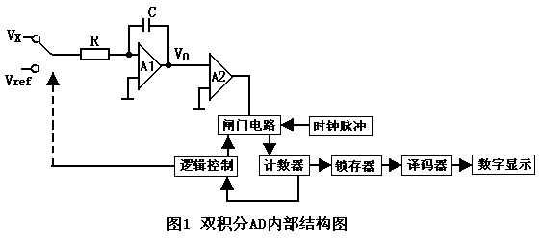
第二阶段为信号积分阶段（采集阶段）：在此阶段$V_{S}$接到$V_{x}$上使之与积分器相连，这样电容器$C$将被以设定电流${V_{X}}/R$充电，与此同时计数器开始计数，当计数到某一特定值$N_{1}$（对于三位半模数转换器，$N_{1}=\text{1000}$）时逻辑控制电路使充电过程结束，这样采样时间$T_{1}$是一定的，假设时钟脉冲为$T_{\text{CP}}$，则$T_{1}=N_{1}×T_{\text{CP}}$ 。在此阶段积分器输出电压$V_{O}={−Q_{O}}/C$（因为$V_{O}$与$V_{X}$极性相反），$Q_{O}$为$T_{1}$时间内恒流（${V_{X}}/R$）给电容器$C$充电得到的电量，所以存在下式：
$Q_{O}=\int_{0}^{T_{1}}{\frac{V_{X}}{R}}⋅\text{dt}=\frac{V_{X}}{R}T_{1}$ （1） $V_{O}=−\frac{Q_{O}}{C}=−\frac{V_{X}}{R⋅C}⋅T_{1}$ （2）
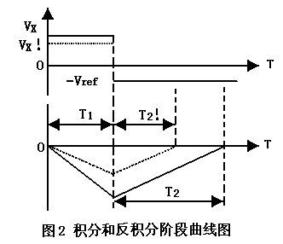
第三阶段为反积分阶段（测量阶段）：在此阶段，逻辑控制电路把已经充电至$\text{Vref}$的参考电容$\text{Cref}$按与$V_{X}$极性相反的方式经缓冲器接到积分电路，这样电容器$C$将以恒定电流${\text{Vref}}/R$放电，与此同时计数器开始计数，电容器$C$上的电量线性减小，当经过时间$T_{2}$后，电容器电压减小到$0$。由零值比较器输出闸门控制信号再停止计数器计数并显示出计数结果。此阶段存在如下关系：
$V_{O}+\frac{1}{C}\int_{0}^{T_{2}}{\frac{\text{Vref}}{R}}⋅\text{dt}=0$ （3）
把（2）式代入上式，得： $T_{2}=\frac{T_{1}}{\text{Vref}}⋅V_{X}$ （4）
从（4）式可以看出，由于$T_{1}$和$\text{Vref}$均为常数，所以$T_{2}$与$V_{X}$成正比，从图$2$可以看出。若时钟最小脉冲单元为$T_{\text{CP}}$，则$T_{1}=N_{1}⋅T_{\text{CP}}, T_{2}=N_{2}⋅T_{\text{CP}}$，代入（4），即有：
$N_{2}=\frac{T_{1}}{\text{Vref}}⋅V_{X}$ （5）
可以得出测量的计数值$N_{2}$与被测电压$V_{X}$成正比。
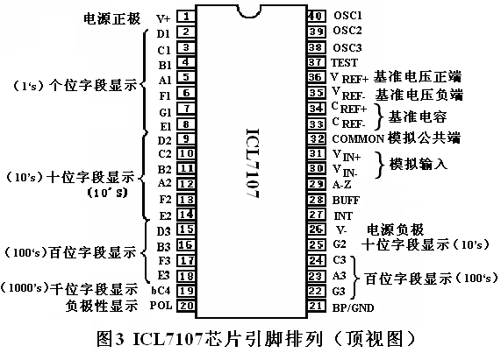
对于$\text{ICL}\text{7107}$，信号积分阶段时间固定为$\text{1000}{个T}_{\text{CP}}$，即$N_{1}$的值为$\text{1000}$不变。而$N_{2}$的计数随$V_{X}$的不同范围为$0\text{\sim }\text{1999}$，同时自动校零的计数范围为$\text{2999}\text{\sim }\text{1000}$，也就是测量周期总保持$\text{4000}{个T}_{\text{CP}}$不变。即满量程时$N_{2}\text{max}=\text{2000}=2×N_{1}$，所以$\text{Vx}\text{max}=2\text{Vref}$，这样若取参考电压为$\text{100}\text{mV}$，则最大输入电压为$\text{200}\text{mV}$；若参考电压为$1V$，则最大输入电压为$2V$。对于$\text{ICL}\text{7107}$的工作原理这里我们不再多说，以下我们主要讲讲它的引脚功能和外围元件参数的选择，让同学们了解该芯片。
2．$\text{ICL}\text{7107}$双积分模数转换器引脚功能、外围元件参数的选择。$\text{ICL}\text{7107}$芯片的引脚如图$3$所示，它与外围器件的连接图如$4$所示。
图$4$中它的数码管相连的脚以及电源脚是固定的，所以不加详述。芯片和第$\text{32}$脚为模拟公共端，称为$\text{COM}$端；第$\text{34}$脚$V_{r+}$和$\text{35}$脚$V_{r−}$为参考电压正负输入端；第$\text{31}$脚$\text{IN}+$和$\text{30}$脚$\text{IN}−$为测量电压正负输入端；$C\text{int}$和$R\text{int}$分别为积分电容和积分电阻，$\text{Caz}$为自动调零电容，它们与芯片的$\text{27}$、$\text{28}$、和$\text{29}$相连，用示波器接在第$\text{27}$脚可以观测到前面所述的电容充放电过程，该脚对应实验仪上示波器接口$V\text{int}$；电阻$R_{1}$和$C_{1}$与芯片内部电路组合提供时钟脉冲振荡器，从$\text{40}$脚可以用示波器测量出该振荡波形，该脚对应实验仪上示波器接口$\text{CLK}$，时钟频率的快慢决定了芯片的转换时间（因为测量周期总保持$\text{4000}{个T}_{\text{CP}}$不变）以及测量的精度。下面我们来分析一下这些参数的具体作用：
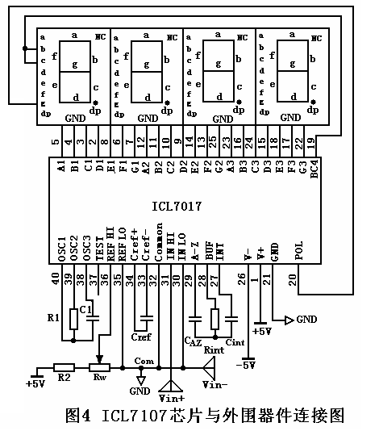
$R\text{int}$为积分电阻，它是由满量程输入电压和用来对积分电容充电的内部缓冲放大器的输出电流来定义的，对于$\text{ICL}\text{7107}$，充电电流的常规值为$I\text{int}=4μA$，则$R\text{int}=\text{50}kΩ,$$R\text{int}={\text{满量程}}/4μA$。所以在满量程为$\text{200}\text{mV}$，即参考电压$\text{Vref}=0\text{.}1V$时，$R\text{int}=\text{50}kΩ,$ 实际选择$\text{47}kΩ$电阻；在满量程为$2V$，即参考电压
$\text{Vref}=1V$时，$R\text{int}=\text{500}kΩ,$ 实际选择$\text{470}kΩ$电阻；$C\text{int}=T_{1}⋅I\text{int/}V\text{int}$，一般为了减小测量时工频$\text{50}\text{Hz}$干扰，$T_{1}$时间通常选为$0\text{.}1s$，具体下面再分析，这样又由于积分电压的最大值$V\text{int}=2V$，所以：$C\text{inf}=0\text{.}2μF$，实验应用中选取$0\text{.}\text{22}μF$。
对于$\text{ICL}\text{7107}$，$\text{38}$脚输入的振荡频率为：$f_{0}=1/(2\text{.}2×R_{1}×C_{1})$,而模数转换的计数脉冲频率是$f_{0}$的$4$倍，即$\text{Tcp}=1/(4×f_{0})$，所以测量周期$T=\text{4000}×\text{Tcp}={\text{1000}}/{f_{0}}$，积分时间（采样时间）$T_{1}=\text{1000}×\text{Tcp}={\text{250}}/{f_{0}}$。所以$f_{0}$的大小直接影响转换时间的快慢。频率过快或过慢都会影响测量精度和线性度，同学们可以在实验过程中通过改变$R_{1}$的值同时观察芯片第$\text{40}$脚的波形和数码管上显示的值来分析。一般情况下，为了提高在测量过程中抗$\text{50}\text{Hz}$工频干扰的能力，应使$A/D$转换的积分时间选择为$\text{50}\text{Hz}$工频周期的整数倍，即$T_{1}=n×\text{20}\text{ms}$，考虑到线性度和测试效果，我们取$T_{1}=0\text{.}1s(n=5)$，这样$T=0\text{.}4s$，$f_{0}=\text{40}\text{kHz}$，$A/D$转换速度为2.5次/秒。由$T_{1}=0\text{.}1s={\text{250}}/{f_{0}}$，若取$C_{1}=\text{100}\text{pF}$，则$R_{1}≈\text{112}\text{.}5kΩ$ 。实验中为了让同学们更好的理解时钟频率对$A/D$转换的影响，我们让$R_{1}$可以调节，该调节电位器就是实验仪中的电位器$\text{RWC}$。
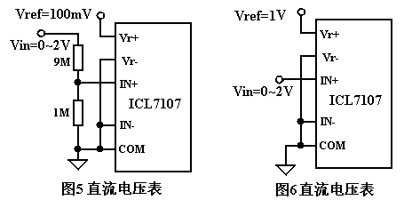
3．用$\text{ICL}\text{7107}$$A/D$转换器进行常见物理参量的测量：
（1）直流电压测量实验（直流电压表）：
①当参考电压$\text{Vref}=\text{100}\text{mV}时,取R\text{int}=\text{47}kΩ$。此时采用分压法实现测量$0\text{\sim }2V$的直流电压，电路图见图$5$。
②当参考电压$\text{Vref}=1V时,取R\text{int}=\text{470}kΩ$。可以直接测量$0\text{\sim }2V$的直流电压，电路图见图$6$。
（2）直流电流测量实验（直流电流表）：
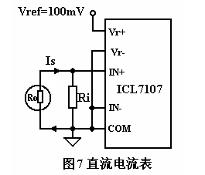
直流电流的测量通常有两种方法，第一种为欧姆压降法，如图$7$所示，即让被测电流流过一定阻值电阻$R_{i}$ ，然后用$\text{200}\text{mV}$的电压表测量此定值电阻上的压降$R_{i}⋅I_{S}$（在$\text{Vref}=\text{100}\text{mV}$时，保证$R_{i}⋅I_{S}≤\text{200}\text{mV}$就行），由于对被测电路串联了电阻，因而该测量方法会对原电路有影响，测量电流变成$I_{S}^{'}={R_{0}⋅I_{S}}/(R_{0}+R_{i})$，所以被测电路的内阻越大，误差将越小。第二种方法是由运算放大器组成的$I−V$变换电路来进行电流的测量，此电路对被测电路无影响，但是由于运放自身参数的限制，因此只能够用于对小电流的测量电路中，所以在这里就不再详述。
（3）电阻值测量实验（欧姆表）：
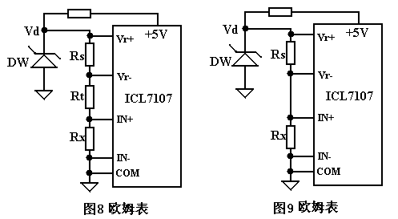
① 当参考电压选择在$\text{100}\text{mV}$时，此时选择$R\text{int}=\text{47}kΩ$，测试的接线图如图$8$所示，图中$D_{W}$是提供测试基准电压，而$\text{Rt}$是正温度系数（$\text{PTC}$）热敏电阻，既可以使参考电压低于$\text{100}\text{mV}$，同时也可以防止误测高电压时损坏转换芯片，所以必需满足$R_{X}=0$时，$\text{Vr}≤\text{100}\text{mV}$。由前面所述的$\text{ICL}\text{7107}$的工作原理，存在：
$\text{Vr}=\left(\text{Vr}+\right)−\left(\text{Vr}−\right)={\text{Vd}⋅\text{Rs}}/(\text{Rs}+\text{Rx}+\text{Rt})$ （6）
$\text{IN}=\left(\text{IN}+\right)−\left(\text{IN}−\right)={\text{Vd}⋅\text{Rx}}/{\left(\text{Rs}+\text{Rx}+\text{Rt}\right)}$ （7）
由前述理论${N_{2}}/{N_{1}}={\text{IN}}/{\text{Vr}}$有： $R_{X}=({N_{2}}/{N_{1}})⋅R_{S}$ （8）
所以从上式可以得出电阻的测量范围始终是$0\text{\sim }2R_{S}(Ω)$ 。
② 当参考电压选择在$1V$时，此时选择$R\text{int}=\text{470}kΩ$，测量电路可以用图$9$实现，此电路仅供有兴趣的同学参考，因为它不带保护电路，所以必需保证$\text{Vr}≤1V$。在进行多量程实验时（万用表设计实验），为了设计方便，我们的参考电压都将选择为$\text{100}\text{mV}$，除了比例法测量电阻我们使$R\text{int}=\text{470}kΩ$和在进行二极管正向导通压降测量时也使$R\text{int}=\text{470}kΩ$并且加上$1V$的参考电压。
4．介绍两种数字式电表常用的分压电路和分流电路：
